**RELATÓRIO MENSAL**

**OUVIDORIA**

**(AGOSTO)**

**SÃO LUÍS**

**2024**

**Presidente**

Marcello Apolônio Duailibe Barros

**Chefe do Gabinete do Presidente**

Eduardo Henrique Santos Pereira

**Gerente da Ouvidoria**

Giuliana Giane Pereira Sena

**Equipe da Ouvidoria**

Ana Maria Furtado Dutra

Fernanda Oliveira Sangel

Itaceny Monteiro de Sousa

**Elaboração**

Ouvidoria

# APRESENTAÇÃO

O presente relatório da Ouvidoria apresenta as atividades realizadas no mês agosto de 2024, atendendo às exigências dos órgãos de controle interno e externo.

# EQUIPE OUVIDORIA

A Ouvidoria é composta pela Gerente de Ouvidoria e três Analistas de Ouvidoria:

* Giuliana Giane Pereira Sena (Gerente);
* Ana Maria Furtado Dutra (Analista de Ouvidoria);
* Fernanda Oliveira Sangel (Analista de Ouvidoria); e
* Itaceny Monteiro de Sousa (Analista de Ouvidoria).

As Analistas de Ouvidoria atuam no atendimento dos cidadãos (ãs) via sistema e-OUV, e-SIC, e-mail e presencial. Os casos recepcionados são apresentados à Gerente de Ouvidoria para que sejam analisados e encaminhados aos setores responsáveis para que respondam e posteriormente são remetidos respondidos ao manifestante.

1. **PERFIL GERAL DAS DEMANDAS**

A seguir serão apresentadas as demandas recebidas pela Ouvidoria/EMSERH. As demandas serão analisadas a partir de seu perfil de classificação e tipificação.

# DEMANDAS DE AGOSTO DE 2024

Em agosto de 2024 foram recebidas 137 manifestações advindas dos canais de comunicação com a Ouvidoria (e-mail institucional, e-OUV, e-SIC e presencial).

A forma de acesso mais utilizada no presente mês pelo público que procura os serviços de Ouvidoria foi e-mail institucional (Zimbra), o Sistema e-SIC aparece em segundo lugar e em terceiro o Sistema e-OUV.

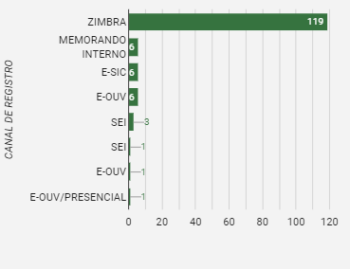

Além disso, destaca-se que das 137 manifestações, 69 geraram abertura de processo no SEI e as outras 74 foram respondidas pela Ouvidoria de forma imediata por se tratarem de assuntos nos quais já existem respostas prévias/prontas (ex: currículos, marcação de consulta, contra-cheque, etc.). Além disso, tivemos 06 memorandos internos.

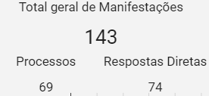

1. **DEMANDAS POR SETORES**

O gráfico abaixo demonstra quais foram os setores mais demandados no mês de agosto de 2024, vejamos:

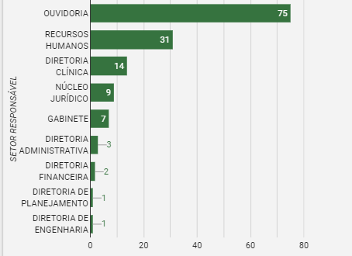

**Obs: No referido gráfico, a Ouvidoria aparece como setor mais demandado, pois tiveram 74 e-mails que foram respondidos pela Ouvidoria de forma imediata.**

1. **STATUS DAS DEMANDAS**

Quanto ao “Status” atual das demandas registradas em agosto de 2024 no Sistema e-OUV, e-SIC e e-mail Institucional, o gráfico abaixo demonstra status de demandas Concluídas, em seguida o status das que estão em Andamento.

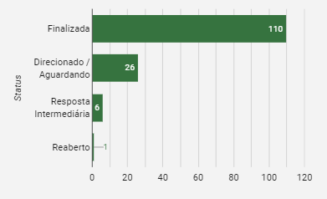

1. **ASSUNTOS MAIS DEMANDADOS**

Através do canal da Ouvidoria, o cidadão apresenta sugestões, reclamações, solicitações, elogios e denúncias sobre a prestação de serviços públicos.

No gráfico abaixo é possível identificar a porcentagem das manifestações realizadas durante o mês de agosto, destacando-se que os três assuntos mais demandados foram: envio de currículos, solicitação de prontuários médicos, informações/marcações de consulta e solicitações de adicional insalubridade.

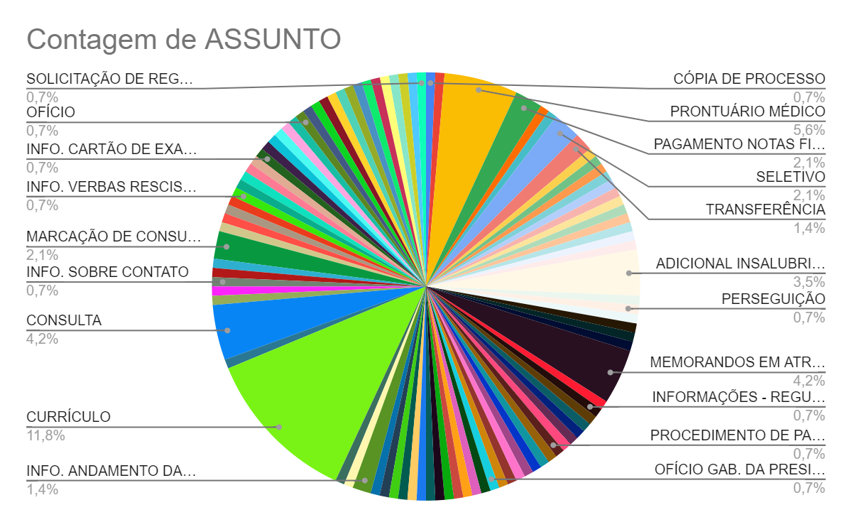

**8. UNIDADES QUE TIVERAM MAIORES DEMANDAS**

O gráfico abaixo demonstra quais foram as unidades mais citadas nas manifestações recebidas pela Ouvidoria durante o mês de agosto.

Ressaltamos que 98 manifestações estão sem a unidade identificada, por serem manifestações que não precisavam da identificação do local do fato para serem analisadas.

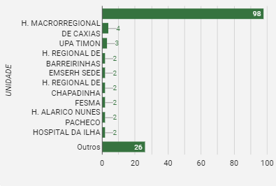

**9. PRIORIDADE**

A classificação de prioridades no relatório tem o objetivo específico de indicar o grau de importância, em alta, média e baixa das demandas recebidas na ouvidoria. Exemplo do gráfico abaixo de como a ouvidoria classifica as demandas recebidas. Baixo – assuntos simples recorrentes e pouco urgentes (ex: solicitações de folga e transferências), Médio – Assuntos mais delicados (ex: pagamentos de notas fiscais e reclamações), Alto – é urgente, muito urgente (ex: denúncias).

